**USER GUIDE SIAKAD**

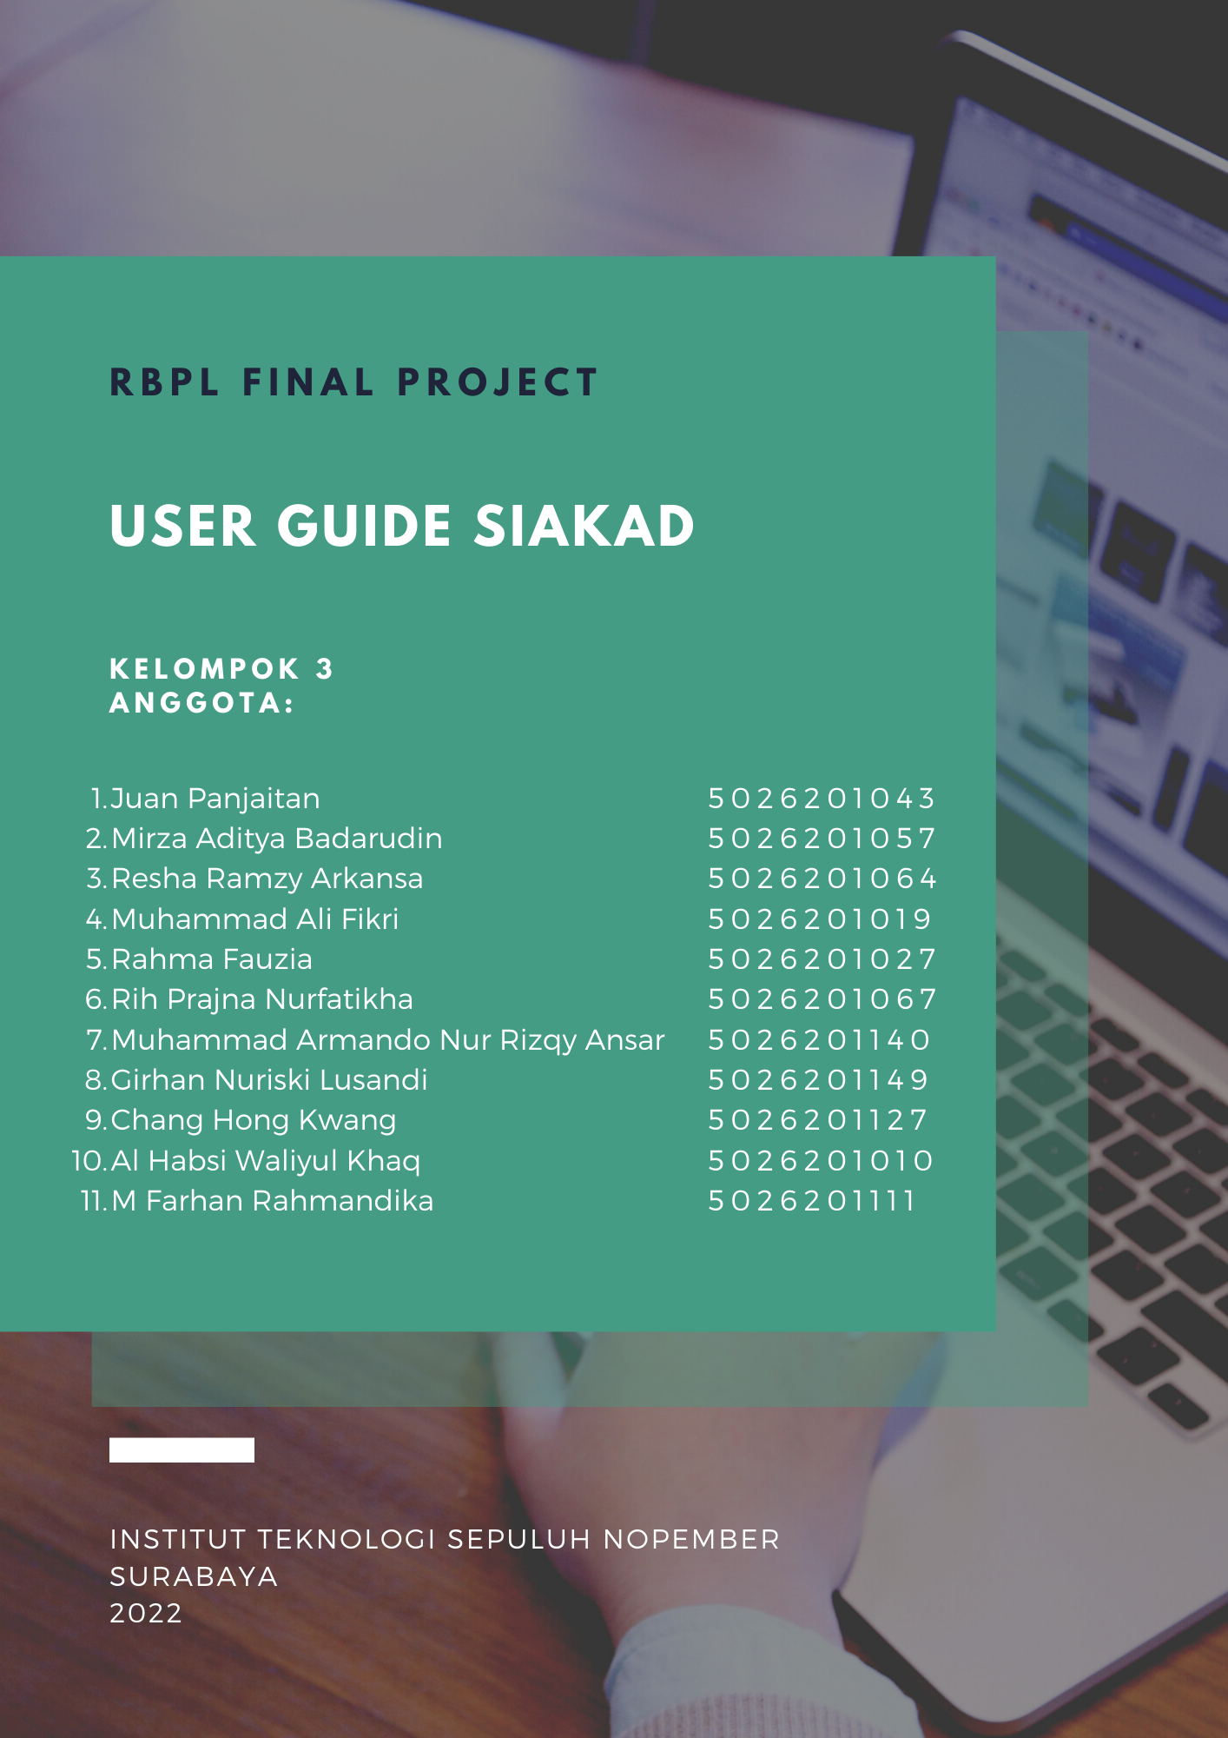

Kelompok 3

Anggota Kelompok

1. Juan Panjaitan / 5026201043
2. Mirza Aditya Badarudin / 5026201057
3. Resha Ramzy Arkansa / 5026201064
4. Muhammad Ali Fikri / 5026201019
5. Rahma Fauzia / 5026201027
6. Rih Prajna Nurfatikha / 5026201067
7. Muhammad Armando Nur Rizqy Ansar / 5026201140
8. Girhan Nuriski Lusandi / 5026201149
9. Chang Hong Kwang  / 5026201127
10. Al Habsi Waliyul Khaq / 5026201010
11. M Farhan Rahmandika / 5026201111

INSTITUT TEKNOLOGI SEPULUH NOPEMBER

SURABAYA

2022

**DAFTAR ISI**

**BAB I** **PENDAHULUAN** **3**

1.1 Tujuan pembuatan dokumen 3

1.2. Deskripsi Umum Aplikasi 3

1.3. Deskripsi Umum Kebutuhan Aplikasi 3

1.4. Deskripsi Dokumen 3

**BAB II** **PERANGKAT YANG DIBUTUHKAN** **4**

**BAB III** **MENU DAN CARA PENGGUNAAN** **4**

3.1 Struktur Menu 4

3.2 Cara Instalasi dan Membuka Aplikasi 20

# PENDAHULUAN

## Tujuan pembuatan dokumen

Dokumen user manual SIAKAD ini dibuat untuk tujuan sebagai berikut:

1. Menggambarkan dan menjelaskan penggunaan aplikasi SIAKAD untuk User
2. Sebagai panduan penggunaan aplikasi SIAKAD ini

## 1.2. Deskripsi Umum Aplikasi

Sistem informasi akademik (SIAKAD) merupakan sistem yang mengolah data dan melakukan proses kegiatan akademik yang melibatkan antara mahasiswa, dosen, dan administrasi akademik.

## 1.3. Deskripsi Umum Kebutuhan Aplikasi

SIAKAD dimaksudkan untuk pengelolaan dan bertujuan untuk memudahkan dan mempercepat pengelolaan informasi mulai dari registrasi mahasiswa baru, informasi-informasi penting, pengisian KRS, jadwal kuliah hingga wisudanya mahasiswa dapat dikelola dengan sistem informasi akademik. Bukan hanya mahasiswa yang dapat memanfaatkan SIAKAD, dosen serta seluruh civitas akademika juga dapat menggunakannya

## 1.4. Deskripsi Dokumen

Dokumen ini dibuat untuk memberikan panduan penggunaan aplikasi SIAKAD. Dokumen ini berisikan informasi sebagai berikut:

1. BAB I

Berisi informasi umum yang merupakan bagian pendahuluan, yang meliputi tujuan pembuatan dokumen, deskripsi umum sistem serta deskripsi dokumen.

1. BAB II

Berisi perangkat yang dibutuhkan untuk penggunaan aplikasi SIAKAD meliputi perangkat lunak dan perangkat hardware

1. BAB III

Berisi user manual aplikasi SIAKAD

# PERANGKAT YANG DIBUTUHKAN

* 1. Perangkat Lunak

Perangkat lunak yang digunakan adalah:

1. Windows sebagai Operating System
2. Firefox/Google Chrome sebagai Tools Penjelajah (Web Browser)
   1. Perangkat Keras

Perangkat keras yang digunakan adalah:

1. PC / Laptop
2. Mouse sebagai peralatan antarmuka
3. Monitor sebagai peralatan antarmuka
4. Keyboard sebagai peralatan antarmuka
   1. Pengguna Aplikasi

Pengguna aplikasi yang akan menggunakan aplikasi adalah sebagai berikut:

* + 1. Memiliki pemahaman tentang antarmuka komputer
    2. Memiliki pemahaman proses bisnis aplikasi

# MENU DAN CARA PENGGUNAAN

## Struktur Menu

**3.1.1 Struktur Menu View Mahasiswa**

3.1.1.1 Menu Tampilan Awal Login

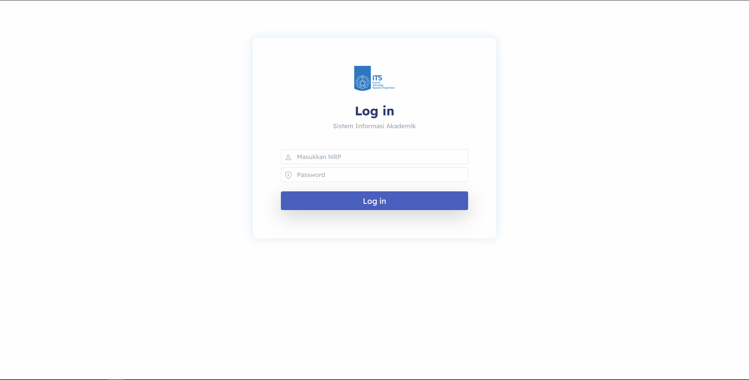

Terdapat NRP dan Password yang akan dimasukan untuk login, Terdapat 3 view berbeda yang bisa digunakan, yaitu View Mahasiswa. View Dosen, dan View Admin. Untuk percobaan bisa menggunakan Nrp 6026201010 dengan password admin123 untuk mengakses View Mahasiswa

3.1.1.2 Halaman Utama

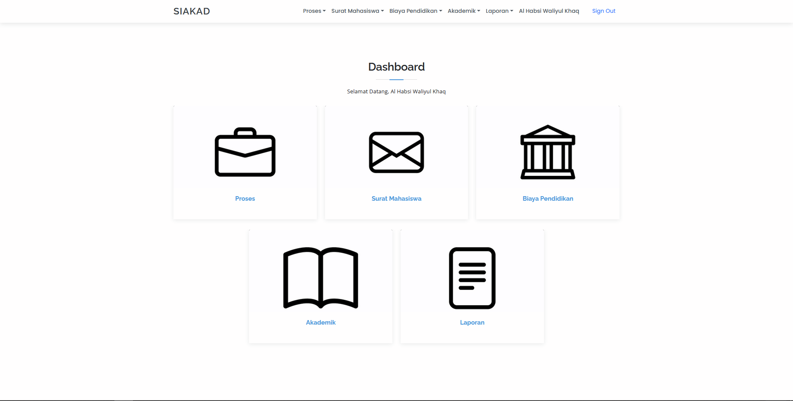

Pada halaman utama terdapat lima menu berbeda dengan fungsi yang berbeda-beda pula. Fungsi-fungsi tersebut akan dijelaskan lebih lanjut pada bagian selanjutnya. Lima submenu tersebut adalah:

1. Proses
2. Surat Mahasiswa
3. Biaya Pendidikan
4. Akademik
5. Laporan

3.1.1.3 Menu Dashboard

1. Proses

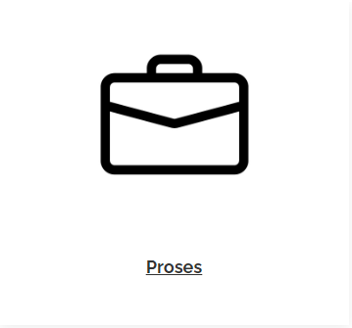

Menu proses berisi hal-hal yang menunjang proses pembelajaran seorang mahasiswa. Fungsinya adalah memantau dan mengontrol progress pembelajaran seorang mahasiswa. Menu ini akan terhubung dengan view dosen dan admin yang akan mengisi submenu-submenu yang tersedia dengan informasi yang dibutuhkan. Menu ini berisi tiga submenu berbeda. yaitu

* Kuesioner
* Kurikulum
* FRS

1. Surat Mahasiswa

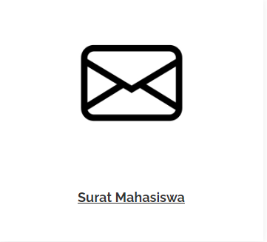

Menu Surat Mahasiswa berisi layanan administrasi yang disediakan oleh pihak kampus untuk mahasiswa kampus tersebut. Pada kasus kami, menu ini ditujukan untuk mengakomodasi kebutuhan mahasiswa akan surat-surat tertentu untuk segala keperluan mahasiswa. Menu ini terhubung langsung dengan admin yang selanjutkan akan memproses permintaan surat yang diajukan mahasiswa Surat-surat yang diakomodasi antara lain:

* Surat Keterangan Mahasiswa Aktif
* Surat Cuti
* Surat Mengundurkan Diri

1. Biaya Pendidikan



Menu Biaya Pendidikan menghimpun segala urusan finansial seorang mahasiswa selama menjalani masa perkuliahan. Seorang mahasiswa dapat melihat tagihan dan bukti pembayaran pada menu ini. Menu ini akan terhubung dengan view admin yang akan mengecek urusan finansial dan administrasi seorang mahasiswa. Menu ini memiliki dua submenu berbeda, yaitu:

* Tagihan dan Histori Pembayaran IKOMA
* Tagihan dan Histori Pembayaran UKT

1. Akademik

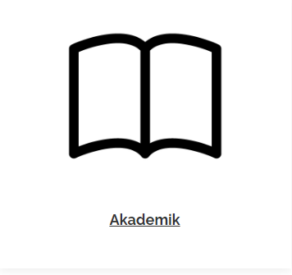

Menu Akademik berisi pencapaian akademik mahasiswa selama menjalani masa perkuliahan. Dosen akan menginput nilai mahasiswa ke dalam submenu yang tersedia, sementara mahasiswa hanya bisa melihat dan mengunduh data yang ditampilkan pada menu ini. Submenu yang disediakan antara lain:

* IPS & IPK
* Transkrip Akademik

1. Laporan

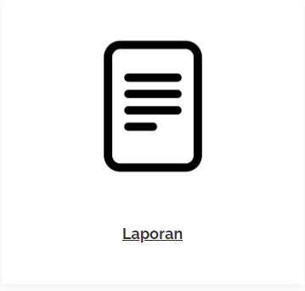

Menu Laporan berisi submenu-submenu yang dapat dijadikan laporan. Berikut merupakan submenu yang tersedia.

* Daftar Mahasiswa dan Mata Kuliah
* Jadwal Kuliah Mahasiswa
* Kelas Mahasiswa

**3.1.2 View Menu Dosen**

3.1.2.1 Login

Selain View Mahasiswa, SIAKAD kami juga memiliki dua view lain, yaitu View Dosen dan View Admin. Berikut merupakan penjelasan dari View Dosen sebagai tokoh utama dalam pembelajaran di lingkungan kampus. Dalam kasus ini, seorang dosen dapat memasukkan 602620 sebagai NRP dan admin123 sebagai passwordnya. Tekan tombol enter dan dosen akan dibawa masuk ke dashboard.

3.1.2.2 Dashboard Dosen

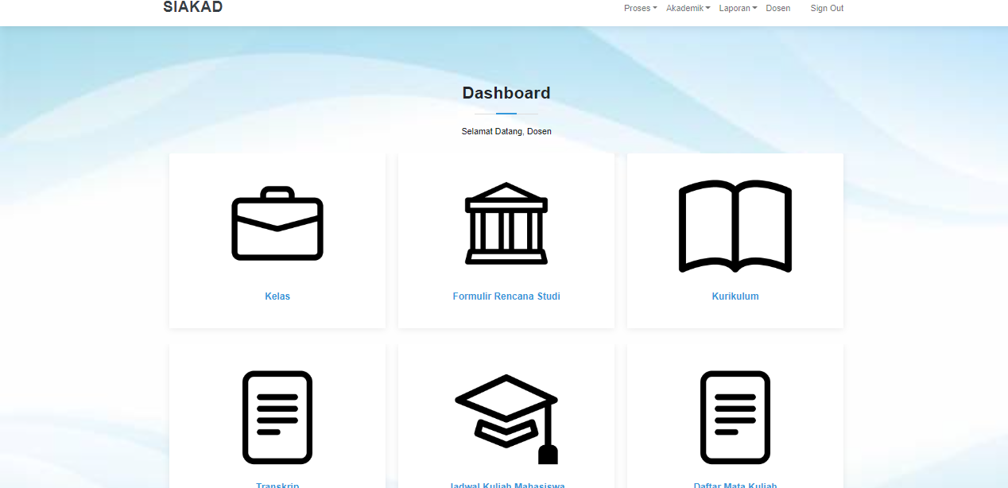

Secara umum, tampilan dalam View Dosen mirip dengan tampilan pada View Mahasiswa. Akan tetapi, dilakukan penyesuaian pada fitur yang disematkan dan akses yang diberikan pada fitur-fitur tertentu guna menunjang kebutuhan dosen sebagai pengajar dalam sebuah kampus. Fitur-fitur utama yang disematkan pada View Dosen antara lain:

* Kelas
* FRS
* Kurikulum
* Transkrip
* Jadwal Kuliah Mahasiswa
* Daftar Mata Kuliah

Breakdown dari masing-masing fitur yang disematkan akan dijelaskan pada bagian berikutnya dari dokumen ini.

1. Kelas



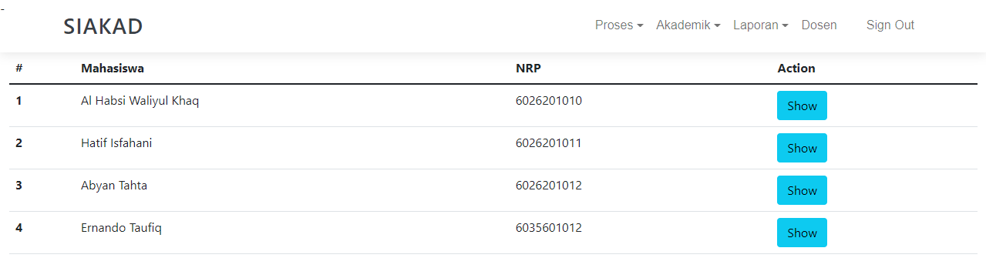

Fitur kelas ini berfungsi untuk memantau anak wali dari seorang dosen. Dosen wali dapat melihat mata kuliah apa saja yang diambil oleh anak walinya serta memberikan persetujuan terhadap mata kuliah yang akan diambil oleh anak walinya.

1. FRS

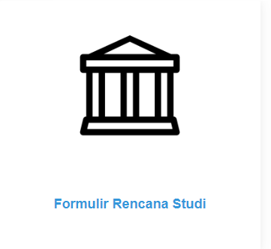  
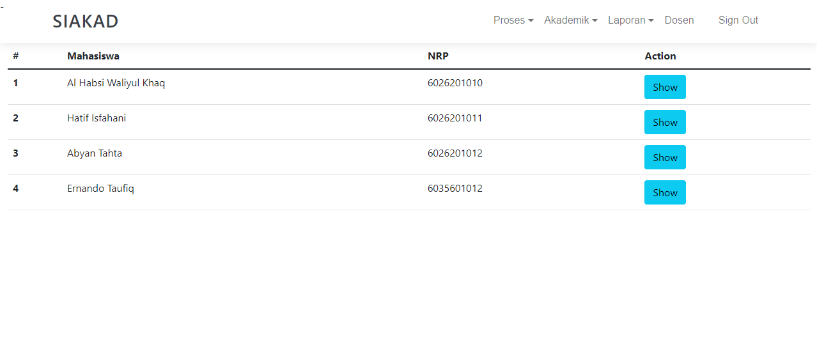

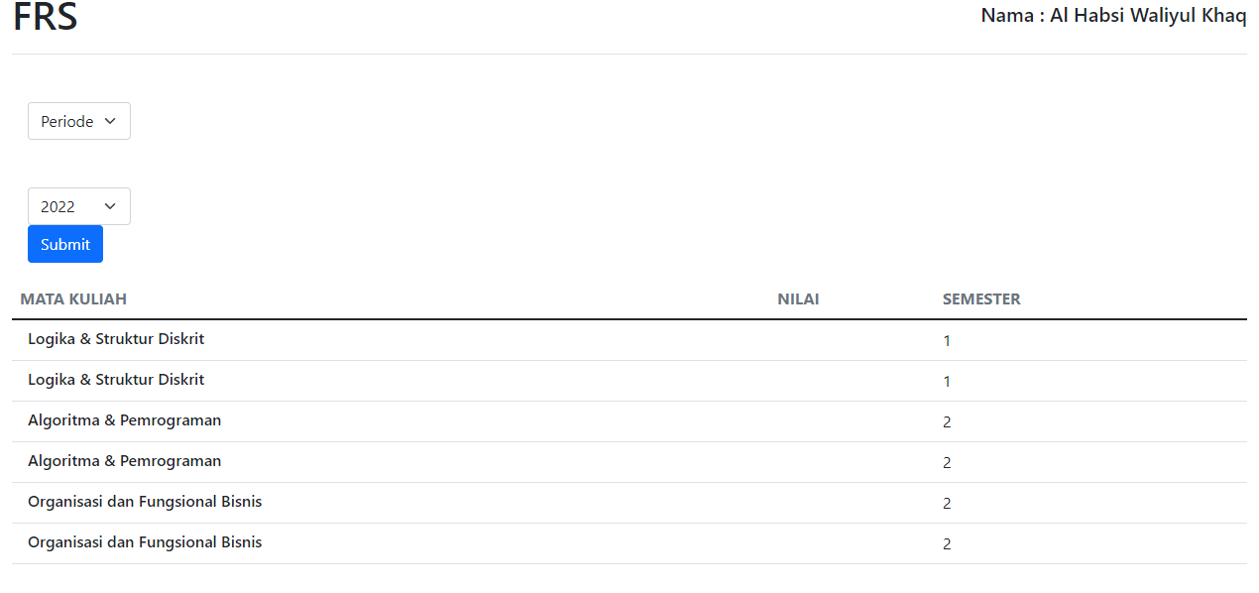

Fitur FRS berfungsi untuk memantau anak wali dari seorang dosen. Dosen wali dapat melihat mata kuliah apa saja yang diambil oleh anak walinya serta memberikan persetujuan terhadap mata kuliah yang akan diambil oleh anak walinya.

1. Kurikulum



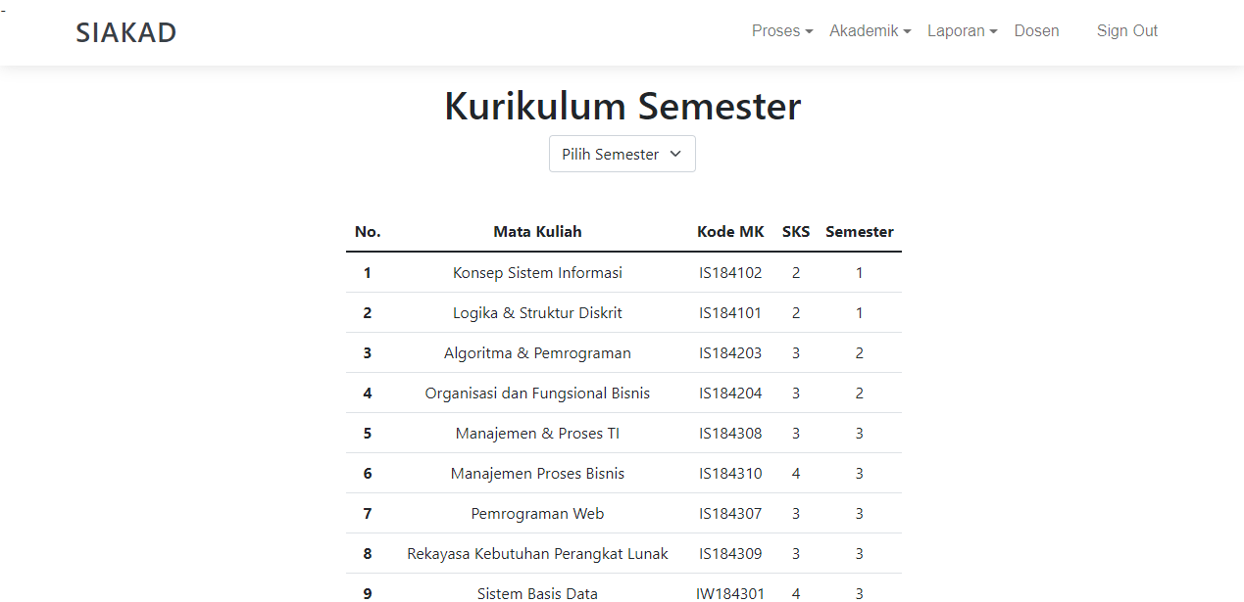

Pada menu ini, dosen dapat melihat kurikulum yang seharusnya diajarkan kepada para mahasiswa semester tertentu. Dosen dapat mengklasifikasi kurikulum-kurikulum ini berdasarkan semester yang harus diajarkan

1. Transkrip

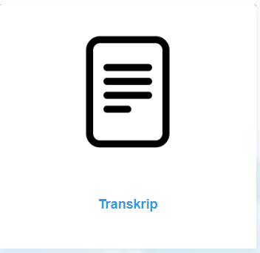

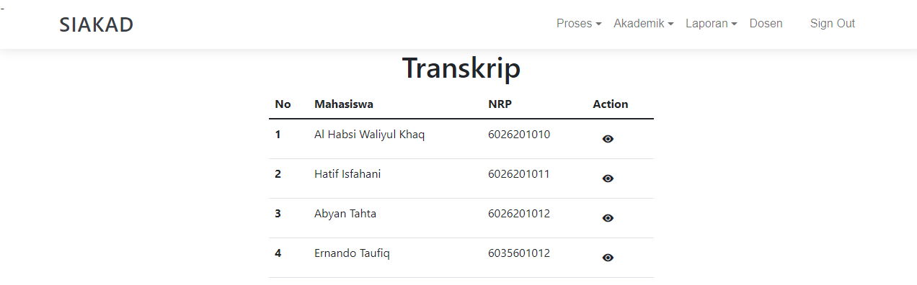

Menu Transkrip difungsikan untuk menghimpun prestasi akademik seorang mahasiswa selama menjalani masa perkuliahan. Pada menu ini, dosen dapat membuat, melihat, mengubah, dan menghapus nilai mahasiswa yang diajarkannya.

1. Jadwal Kuliah Mahasiswa



1. Daftar Mata Kuliah

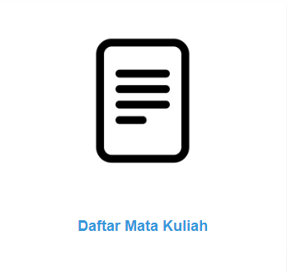

**3.1.3 View Admin**

3.1.3.1 Landing Page

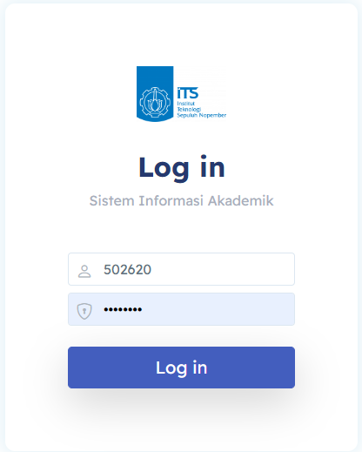

View terakhir yang kami buat pada SIAKAD ini adalah View Admin. Berikut merupakan penjelasan dari View yang berperan untuk mendukung proses pembelajaran di lingkungan kampus. Dalam kasus ini, seorang admin dapat login ke view admin dengan memasukkan *502620* sebagai NRP dan *admin123* sebagai passwordnya. Tekan tombol enter dan admin akan dibawa masuk ke dashboard.

3.1.3.2 Dashboard

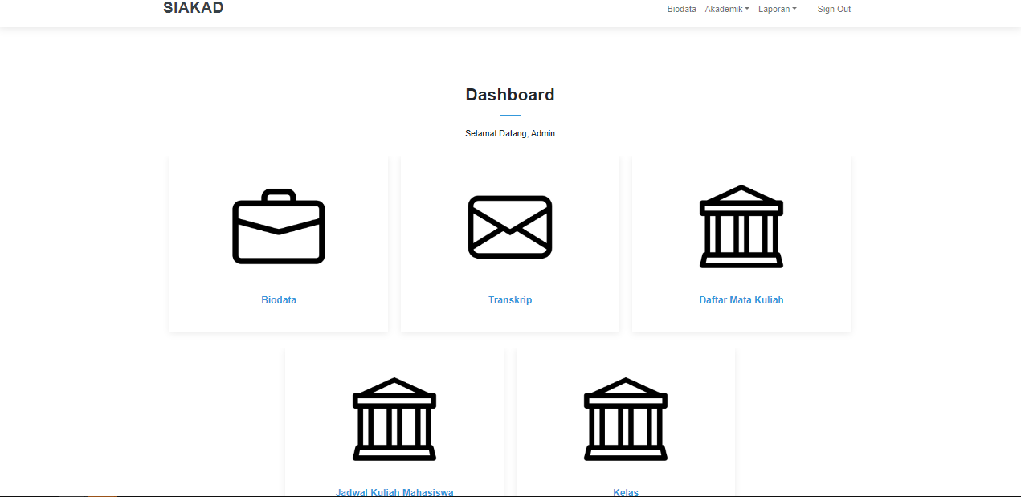

Secara umum, tampilan dalam View Admin mirip dengan tampillan pada View Mahasiswa dan View Dosen. Akan tetapi, dilakukan penyesuaian pada fitur yang disematkan dan akses yang diberikan pada fitur-fitur tertentu guna menunjang kebutuhan dosen sebagai pengajar dalam sebuah kampus. Fitur-fitur utama yang disematkan pada View Dosen antara lain:

* Biodata
* Transkrip
* Daftar Mata Kuliah
* Jadwal Kuliah Mahasiswa
* Kelas

Penjelasan dari masing-masing fitur yang disematkan akan dijelaskan pada bagian berikutnya dari dokumen ini.

1. Biodata

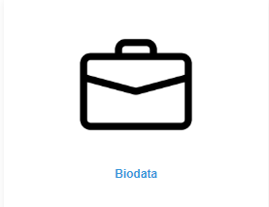

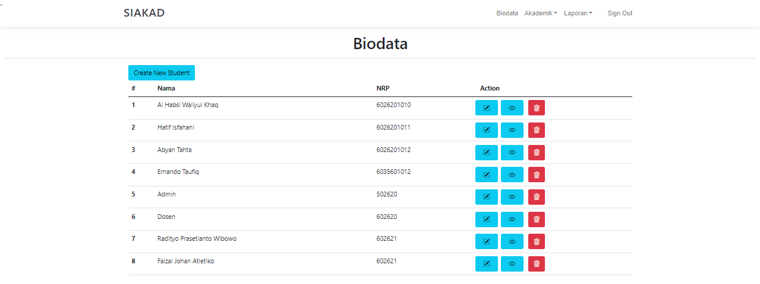

Menu Biodata berfungsi untuk memberikan kebebasan bagi admin untuk membuat, melihat, mengubah, dan menghapus orang-orang yang terdaftar dalam database kampus. Di dalam menu isi terdapat form dengan field yang sudah ditentukan agar informasi yang diisi seragam antar satu orang dengan orang lainnya.

1. Transkrip

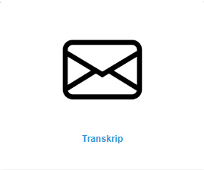

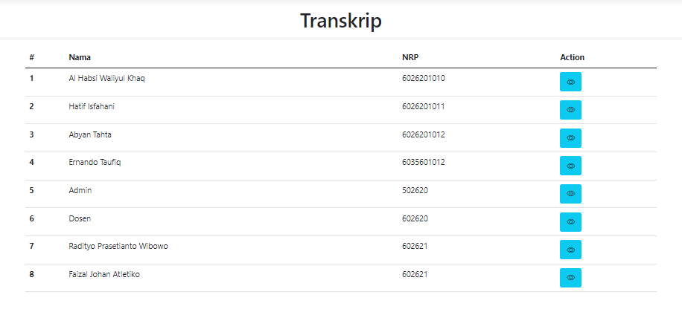

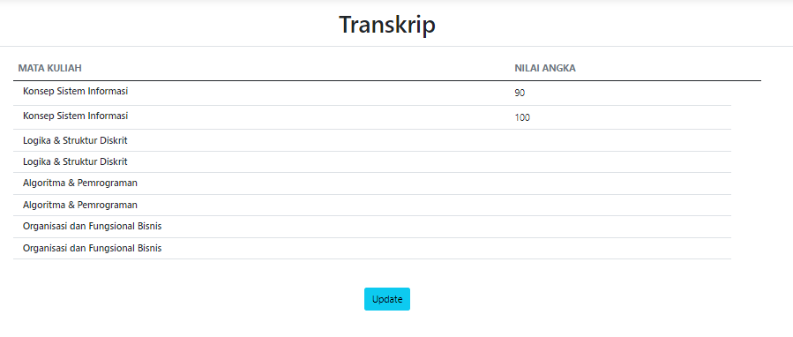

Menu Transkrip difungsikan untuk menghimpun prestasi akademik seorang mahasiswa selama menjalani masa perkuliahan. Pada menu ini, admin dapat melihat dan mengubah nilai mahasiswa sesuai dengan kebutuhan.

1. Daftar Mata Kuliah



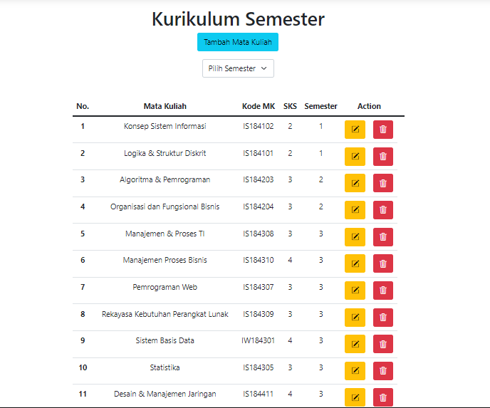

Pada menu ini, seorang admin dapat membuat, melihat, mengubah, dan menghapus mata kuliah yang diajarkan dalam sebuah kampus. Fitur ini digunakan admin untuk menyesuaikan mata kuliah yang tersedia dalam sebuah jurusan agar sesuai dengan kebutuhan mahasiswa, berdasarkan input dari dosen pengajar.

1. Jadwal Kuliah Mahasiswa



Pada menu ini, seorang admin dapat membuat, melihat, mengubah, dan menghapus mata kuliah yang diajarkan dalam sebuah kampus. Fitur ini digunakan admin untuk menyesuaikan jadwal mata kuliah yang diajarkan dalam sebuah jurusan agar jadwal mengajar seorang dosen tidak saling bertabrakan.

1. Kelas

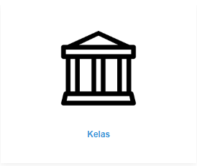

## 3.2 Cara Instalasi dan Membuka Aplikasi

Untuk menggunakan aplikasi ini, sebelumnya perlu dilakukan instalasi terlebih dahulu. Aplikasi ini dikembangkan menggunakan framework Laravel 9.x dengan menggunakan aplikasi XAMPP dengan PHP minimal versi 8.x. Database yang digunakan adalah database bawaan XAMPP, yaitu MySQL. Selain itu, diperlukan juga composer agar aplikasi ini dapat berjalan.

Berikut merupakan langkah-langkah instalasi yang harus dilakukan.

1. Clone repository terbaru dengan menggunakan command:   
   **git clone https://github.com/armando2326/SiakadRBPL.git**
2. Membuat environment baru dengan menggunakan command:  
   **cp .env.example .env**
3. Instalasi dependencies dengan menggunakan command:  
   **composer install --no-interaction --no-dev --prefer-dist --optimize-autoloader**
4. Lakukan generate APP_KEY baru dengan menggunakan command:  
   **php artisan key:generate**
5. Hapus application cache dengan menggunakan command:  
   **php artisan cache:clear**
6. Konfigurasi cache application dengan menggunakan command:  
   **php artisan config:cache**
7. Buat database baru dengan menggunakan command:  
   **php artisan database:create**
8. Lakukan migrate dan masukkan data ke dalam database menggunakan database seeder dengan command:  
   **php artisan migrate:fresh --seed**
9. Deployment pada server lokal dapat dilakukan dengan menggunakan command:  
   **php artisan serve**

Secara default, deployment di server lokal dapat diakses di http://localhost:8000. Aplikasi telah dapat digunakan 